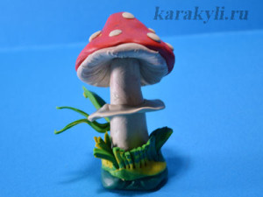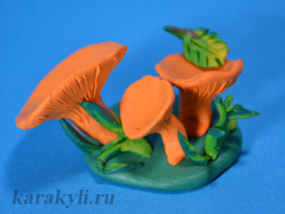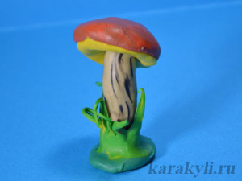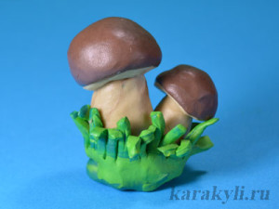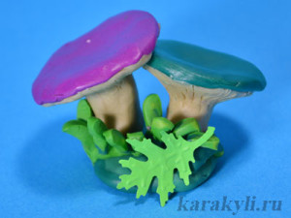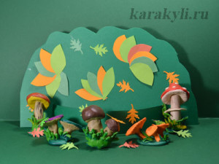

**Тема: Грибная семейка из пластилина**

Цели и задачи занятия:

Сделать грибы из пластилина.

Закрепление приемов работы с пластилином

Способствовать развитию навыков в овладении приёмами лепки из пластилина;

**Оборудование**: пластилин, доска для пластилина (картон), стека.

**Планируемые результаты**:

***Личностные***: художественное и эстетическое развитие; воспитание познавательного интереса к предмету, способность к самооценке учебной деятельности; обеспечить систему оценок и представлений о себе, своих качествах и возможностях, о нормах поведения; освоить роли ученика; формирование личного, эмоционального отношения к себе и окружающему миру;

***Предметные***: составлять композицию с использованием пластилина, оформлять изделие по задуманному плану.

**Метапредметные**

***Регулятивные***: организовывать свое рабочее место под руководством учителя, использовать речь для регуляции своего действия, определять цель выполнения заданий на уроке; использовать в своей деятельности простейшие приборы – стеку;

***Познавательные***: обеспечить самостоятельное выделение и формулирование познавательной цели; организовывать осознанное и произвольное построение речевого высказывания в устной форме;

***Коммуникативные***: участвовать в диалоге на уроке; отвечать на вопросы воспитателя, товарищей по группе, соблюдать простейшие нормы речевого этикета: здороваться, прощаться, благодарить.

**Этапы занятия**

**1. Подготовка к занятию**

Контроль за подготовкой рабочих мест.

**2. Оргмомент, постановка целей занятия**

Здравствуйте, ребята!

Отгадайте загадку и узнаете, что мы сегодня будем лепить из пластилина.

*Под сосною у дорожки*

*Кто стоит среди травы?*

*Ножка есть, но нет сапожка,*

*Шляпка есть - нет головы.*

Кто скажет, чем мы будем заниматься сегодня на занятии? (Лепить грибы)

Тема нашего занятия: Грибная семейка из пластилина

Какие цели мы поставим? (Освоить виды лепки, готовое изделие )

**3. Правила лепки из пластилина. Определение задач занятия**

Какие грибы вы знаете? На какие 2 группы можно разделить грибы? (съедобные, несъедобные) - Какие грибы относятся к съедобным? (белый гриб, опята, лисички) - Какие грибы относятся к несъедобным? (мухомор, поганка) Давайте посмотрим на строение гриба. (схема строения гриба) - Из каких частей он состоит? (шляпка и ножка) - Какая по форме шляпка? Какая по форме ножка? - Но у всех грибов разные по форме ножки и шляпки. - Отгадайте загадку:

*Смотрите, вот растёт грибок*

*: Плотный, крепкий, статный,*

*В шляпе бурой и нарядной.*

*Настоящий царь грибов.* (Белый гриб)

Этот гриб съедобный или несъедобный? Посмотрите на картинку, опишите его форму и цвет.

А вот еще одна загадка:

*Посмотри, какой хороший:*

*Шляпка красная в горошек,*

*Кружевной воротничок.*

*Он в лесу не новичок.* (Мухомор)

Какой это гриб: съедобный или ядовитый? Опишите его форму и цвет.

На уроках вы научились работать с пластилином и знакомы с некоторыми приёмами обработки пластилина.

Назовите мне их. (ПРИЩИПЫВАНИЕ, ОТЩИПЫВАНИЕ, ВЫТЯГИВАНИЕ, РАСКАТЫВАНИЕ, СПЛЮЩИВАНИЕ, ПРИМАЗЫВАНИЕ).

Молодцы, хорошо запомнили пройденный материал. На уроке он нам пригодится.

Скажите, а какой инструмент вам понадобится для работы? (стек)

Кто-нибудь знает, что такое стек? (Стек – это резец, используемый при лепке). Так как стек острый, как нужно с ним обращаться? (аккуратно, подавать друг другу «тупой» стороной). Работу надо выполнять не только правильно, но и аккуратно. Какие правила личной гигиены вы будете соблюдать при работе с пластилином? (не брать пластилин в рот; не трогать грязными руками лицо и одежду; не трогай тетради, книги - останутся жирные пятна).

Еще некоторые правила, которые следует соблюдать: не бросайся пластилином, следи, чтобы он не упал на пол; научился сам – научи товарища; и ни в коем случае не ломать чужих поделок.

**4. Физкультминутка для пальчиков**

Перед тем как приступить давайте сделаем разминку для ваших пальчиков.

-Пальцы делают зарядку

Чтобы меньше уставать,

А потом работать будут,

Все красиво выполнять.

-В гости к пальчику большому

Приходили прямо к дому

Указательный и средний,

Безымянный и последний

Сам мизинчик-малышок

Постучался об порог.

Вместе пальчики-друзья,

Друг без друга им нельзя.

**5. Постановка целей, задач**

Ребята, какие задачи мы поставим перед собой при выполнении этой работы? (Работа по плану, аккуратность в работе, самые красивые грибы)

**6. Основной этап**

Сегодня мы с вами будем лепить из пластилина мухомор, лисичку и белый гриб.  Приступим к работе. Я уверена, что вы все выполните её правильно, аккуратно и получите хорошую работу.

Сейчас мы будем делать все вместе такие грибы

*Начнем с белого гриба*. Посмотрите на него.

Как сделать наш грибок более реалистичным?

Какого цвета пластилин будем брать? (белый и коричневый)  Из каких деталей он состоит?

1)Сначала сделаем шляпку. Возьмем кусок коричневого пластилина и раскатаем его в руках до состояния шарика. Затем из шарика сделаем шляпку, сплюснув его. Отложим шляпку в сторону.

2)Теперь делаем ножку. Из белого или бежевого пластилина, раскатаем шарик и из него толстую ножку. равную по диаметру шляпке, вытянем

3)Теперь прилепим эту белую деталь с нижней стороны гриба, а затем прилепим ножку соединим шляпку и ножку. Отложим в сторону.  
*Теперь делаем мухомор.* Мухомор – гриб ядовитый, но какой красавец!

Какой цвет пластилина возьмем для шляпки? (красный) Из каких деталей он состоит?

1) Слепим конус из красного пластилина. Пальцем сделаем в конусе выемку, слегка расплющивая края. Слепим из белого пластилина шарик, расплющим его в лепешку и прилепим к внутренней стороне шляпки. Можно нанести стеком насечки-пластинкиБерем красный пластилин и из него катаем шарик. Из шарика делаем шляпку. Затем берем маленькие кусочки белого пластилина и придаем им шарообразную форму. Затем на шляпку прилепляем эти шарики.

2)Делаем ножку из белого пластилина. Скатаем из белого пластилина цилиндр. Из белого же пластилина слепим небольшую колбаску и расплющим ее. Выкатываем колбаску и из нее придаем форму ножки.

3) Прилепим шляпку к ножке, на шляпку налепим белые пятнышки.

Выкатываем маленькую полоску, изогнем эту полоску волной. И прилепим ее к ножке пластилина.

3) Соединяем шляпку и ножку.

4) Соединим расплющенною полоску с ножкой-цилиндром, создавая мухомору «юбочку».

А дальше проявите свое творчество в парах по созданию вашей поляны.

*Подосиновик*

1)Ножка подосиновика длиннее и тоньше, чем у белого. Кроме того, ножки этих грибов бывают в черную крапинку. Сделаем из белого или бежевого пластилина колбаску. Из черного пластилина скатаем очень тоненький жгутик, будем отрывать от него маленькие кусочки и налепливать его на ножку. Потом еще раз прокатаем ножку-колбаску, сравняв крапинки.

2)Шляпку сделаем также, как и у белого гриба, только чуть более плоской, а внутреннюю часть шляпки – желтой.

*Лисички*

1)Скатаем из оранжевого пластилина «булаву»

2)Верхнюю часть расплющим пальцами, формируя воронку. Для особой натуралистичности можно стеком нанести насечки-пластинки

3)Лисички растут семейками. Поэтому сделаем 3-4 гриба разного размера. Прилепим их на зеленую пластилиновую основу и украсим травинками. На шляпку для живописности можно поместить листик. Листочек можно слепить из пластилина или вырезать из цветной бумаги. Семейка лисичек готова.

*Сыроежки*

Сыроежки – грибы совсем простые. Многие грибники их и за грибы не считают. Зато их всегда в лесу много. И узнавать их очень просто – ни с какими ядовитыми «двойниками» не перепутаешь. Сыроежки носят «наряды»-шляпки самых разных цветов: красные, желтые, розовые, фиолетовые. Но самыми вкусными считаются грибы с зелеными шляпками. Они так и называются «деликатесные».

1)Начинаем лепить сыроежку так же, как и лисичку, только из белого пластилина. Ножку можно сделать подлиннее, чем у лисичек.

2)Лепим шляпку. Из пластилина выбранного цвета слепим шар и расплющим его в лепешку. Налепим разноцветную шляпку на ножку. Стеком нанесем насечка-пластинки.

3)Сделаем несколько разноцветных грибов, налепим их на пластилиновую основу и украсим травкой.

**Выставка готовых работ.**

**Оценка проделанной работы**

Сейчас мы будем выбирать лучшую, самую красивую полянку у наших пар. Оценка , самооценка. Подведение итогов работы.